Математика, 4-й класс
Урок 35.
Тема: § 2.9. Чтение и запись многозначных чисел
(урок повторения и закрепления)
Цели: 1. Чтение и запись чисел, больших, чем уже нам известные.
2. Учиться читать и называть эти числа.

Этапы урока | Ход урока | Формирование УУД,  ТОУУ  (технология оценивания учебных успехов)
I. Этап актуализации знаний и постановка проблемы. | 1. Организационный момент.  2. Индивидуальная работа.  У доски или по карточкам работают 3 ученика.  1 ученик. Запиши и прочитай числа.  - Население Норвегии составляет примерно четыре миллиона восемьсот тысяч человек.  - Население Германии составляет примерно восемьдесят два миллиона шестьсот тысяч человек.  -Население России составляет примерно сто сорок шесть миллионов восемьсот восемьдесят тысяч четыреста тридцать два человека.  2 ученик. Найди закономерность и продолжи ряд чисел, записав ещё 3 числа. Прочитай числа.  29780, 28780,27780,_____________________  3 ученик. Реши задачу.  Карлсон, Винни-Пух и Сиропчик участвовали в конкурсе сладкоежек. Карлсон не занял второго места. Винни-Пух не занял ни первого, ни второго места. Какое место занял Карлсон? Винни-Пух? Сиропчик?  Фронтальная работа.  - Работа с таблицей.  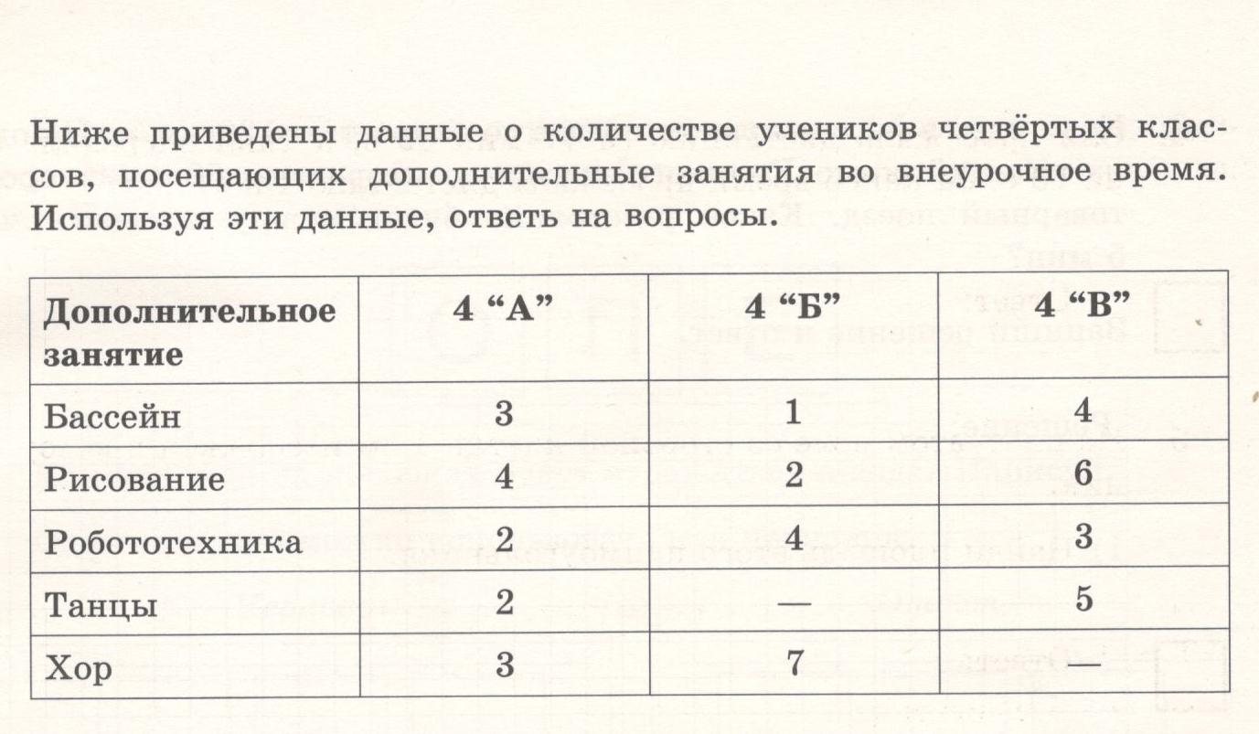  - Сколько учеников из 4 «В» класса дополнительно занимаются рисованием?  - Сколько всего учеников из 4 «А» класса посещают перечисленные дополнительные занятия?  - Какие дополнительные занятие не посещают учащиеся 4 «Б» класса и 4 «В» класса?  - Решение примеров.  400: 5 40*40 810:9  80*8 800:8 420:70  360:60 30*3 70*50  - Как называются такие числа?  – Над какой темой мы сейчас работаем?  - Определите тему урока? Цель урока?  –Что нам сегодня необходимо закрепить на уроке? Зачем это нужно? | Познавательные УУД  Развиваем умения:  1. ориентироваться в своей системе знаний: самостоятельно предполагать, какая информация нужна для решения учебной задачи в один шаг;  2. отбирать необходимые для решения учебной задачи источники информации среди предложенных учителем словарей, энциклопедий, справочников;  3. добывать новые знания: извлекать информацию, представленную в разных формах (текст, таблица, схема, иллюстрация и др.).
II. Повторение и закрепление изученного. | - Работа в паре. Работа с диаграммой.  - Эта диаграмма показывает, сколько примерно людей живёт на некоторых материках. В северной Америке – 498 325 000 человек, Южной Америке – 385 743 000 человек, Австралии – 22 363 000 человек. Отрезком какого цвета обозначено число жителей каждого материка?  -Дорисуйте диаграмму и отобразите рядом примерное число населения нашей страны. ( Россия – 146 880 432 )  - На каком материке проживает меньшее количество людей?  -Сравните количество населения Северной Америки и количество населения России.  - Прочитайте числа, которые вы записали. Как удобно прочитать многозначное число? ( Нужно разбить его на классы: класс единиц, класс тысяч, класс, миллионов).  - Самостоятельная работа. Решение примеров. Работайте в тетради.  - Вам нужно расшифровать название коренных жителей Новой Зеландии, одного из островов Океании.  - 1 и 2 пример решает 1 ряд  - 3 и 4 пример решает 2 ряд  - 5 и 6 пример решает 3 ряд  - 7 и 8 пример решает ( Пугачев И., Грачев К., Чаплыгин М., Ванюкова С., Харченко В., Юнеева А.)  - Кто решит первый и найдёт ответ в таблице, тот выходит к доске и записывает букву в ленту.  76 000 + 72 * 10 – 350 * 2 = (90 000-1) -9 000:10=  240:60 * 100 000 + 60 000 – 1 = 245 950 – 450*2 – 25*2=  180 000: 10 000*9 + 23 000= 180:6 +250*4 +10 000+2=  (675 000+999 +1):100= 95*5 + 200 000:1000 – 194:2=  - Численность населения Новой Зеландии – 4 848 477. А жителей маори примерно около 600 000.  - Кто из вас знает сколько примерно жителей живёт в нашем городе? 14 718  - А в Краснокутском районе? 33 945  - А в Саратовской области? 2 486 654  - Групповая работа. Решение задачи. Проверка по эталону.  Рациональный способ решения.  Для вечера, посвящённого народам разных стран, сделали флаги из синего, красного и белого шёлка. Красного шёлка понадобилось 350 дм, это в 10 раз больше, чем синего, а белого на 75 дм больше, чем синего. Сколько всего дециметров синего, красного и белого шёлка понадобилось для этого вечера?  - Флаг какой страны можно сшить из этой материи?  - Есть ли похожий флаг? ( Нидерланды, Люксембург, Франция)  - Резервный материал. Решение уравнений. Самостоятельная работа. | Коммуникативные УУД  Развиваем умения:  1. доносить свою позицию до других: оформлять свои мысли в устной и письменной речи (выражение решения учебной задачи в общепринятых формах) с учётом своих учебных речевых ситуаций;  2. доносить свою позицию до других: высказывать свою точку зрения и пытаться её обосновать, приводя аргументы;  3. слушать других, пытаться принимать другую точку зрения, быть готовым изменить свою точку зрения;  4. читать про себя тексты учебников и при этом ставить  вопросы к тексту и искать ответы, проверять себя,  отделять новое от известного,  выделять главное, составлять план;  5. договариваться с людьми: выполняя различные роли в группе, сотрудничать в совместном решении проблемы (задачи).  Личностные результаты  1. придерживаться этических норм общения и сотрудничества при совместной работе над учебной задачей;  2. в созданных совместно с педагогом на уроке ситуациях общения и сотрудничества, опираясь на общие для всех простые правила поведения, делать выбор, как себя вести.
  76 020 |  | 578 | 459 999 |  |  | 23 162 | 89 099
III. Итог урока. | - Над какой темой сегодня работали?  - Сколько многозначных чисел записали? Можно посчитать.  – Что нового сегодня узнали?  – Чему ещё учились? (Учились ставить цели работы, планировать свою работу, работать в соответствии с заданным планом, оценивать результат своей работы.)  - Как между собой были связаны все задания?  - Где могут пригодиться знания?  – Всё ли получалось?  – Над чем ещё надо поработать?  - Отметки за урок. Подсчёт кружков в тетради. Самооценка.
IV. Домашнее задание. | Печатная тетрадь

